Binnenkort verkrijgbaar bij Sil&Rachel’s House Inc.:

Deze toffe e-reader case!!!!!!1!

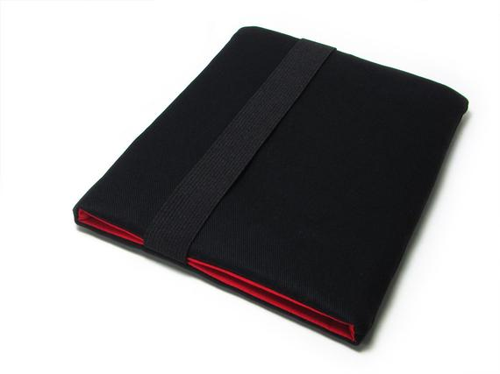

Nu voor maar **GRATIS** euro!!*

*deze actie geldt alleen maar als u aan de volgende criteria voldoet:  
- Uw naam is Rikky Derkje Thea Maas  
- U heeft een gloednieuwe e-reader  
- U bent de beste zus ter wereld  
- U heeft een broer die van u houdt